Информации
О проведения мероприятий к Всемирному
Дню борьбы с ожирением (4 марта)
В рамках реализации Национальной программы приуроченной к Всемирному Дню борьбы с ожирением, с целью привития основы культуры здорового питания.
В Аркалыкской региональной больнице, проведены мероприятия по «Содействию здоровому питанию на 2025-2026 годы».
- с 03.03.2025г. по 07.03.2025г. среди медицинских работников проведены семинар – тренинги, на тему: «Рациональное питание», «Основы культуры правильного питания», «ИМТ, ожирение у детей и подростков» – 5, охвачено 212 человек.
- с 03.03.2025г. по 07.03.2025г.в Общеобразовательных школах проведены семинары, лекции на темы «Рациональное питание», «Основы культуры правильного питания», «ИМТ, ожирение у детей и подростков» :
Целевая группа 7-10 лет
Проведены тематические занятия на тему: «Какие продукты питания полезные?», «Режим питания», «Питьевой режим в школе», в количестве 37, охват 297 человек, классные часы 8, охват 184 человека.
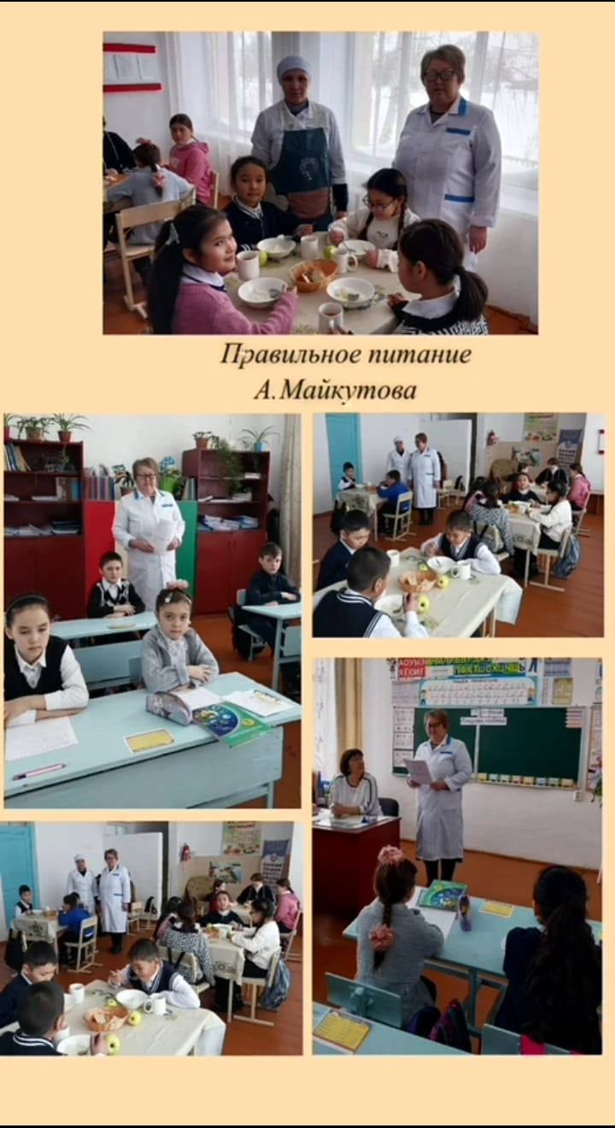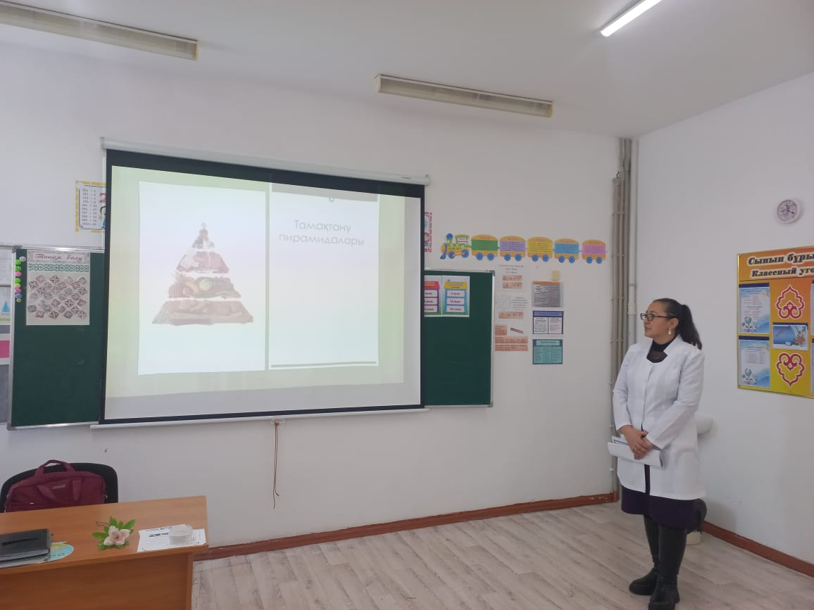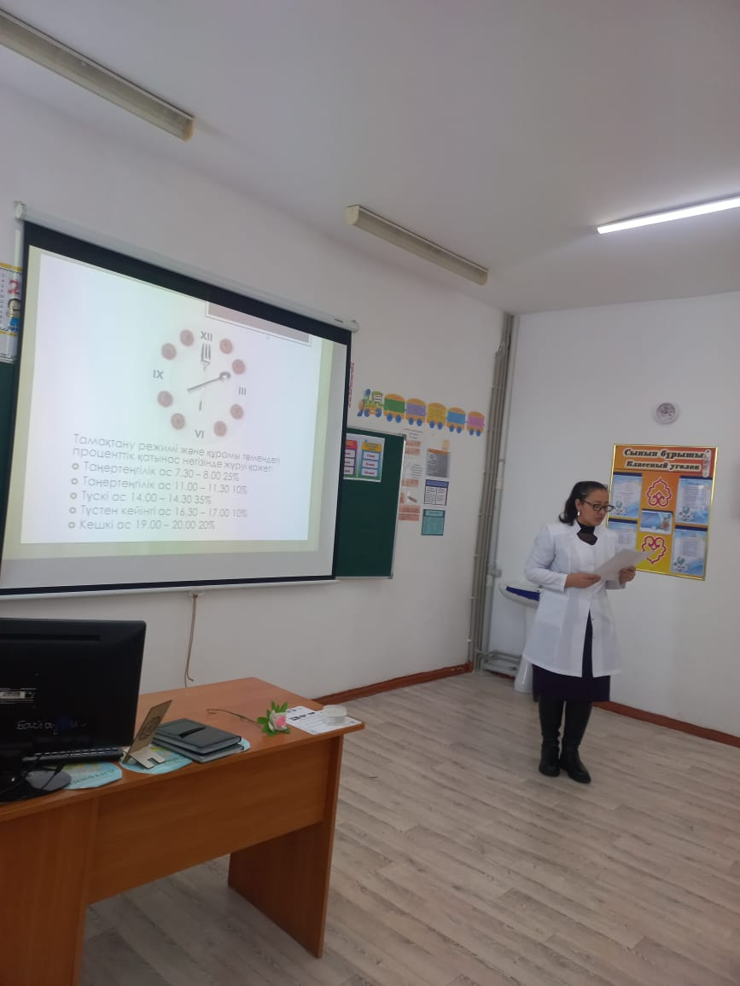

Целевая группа 11-14 лет
Проведены тематические занятия на тему: «Какие продукты питания полезные?» «Значение белков, жиров, углеводов в рациональном школьном питании», «Режим питания», «Питьевой режим в школе», в количестве 17, охват 207 человек, классные часы 10, охват 224 человека.

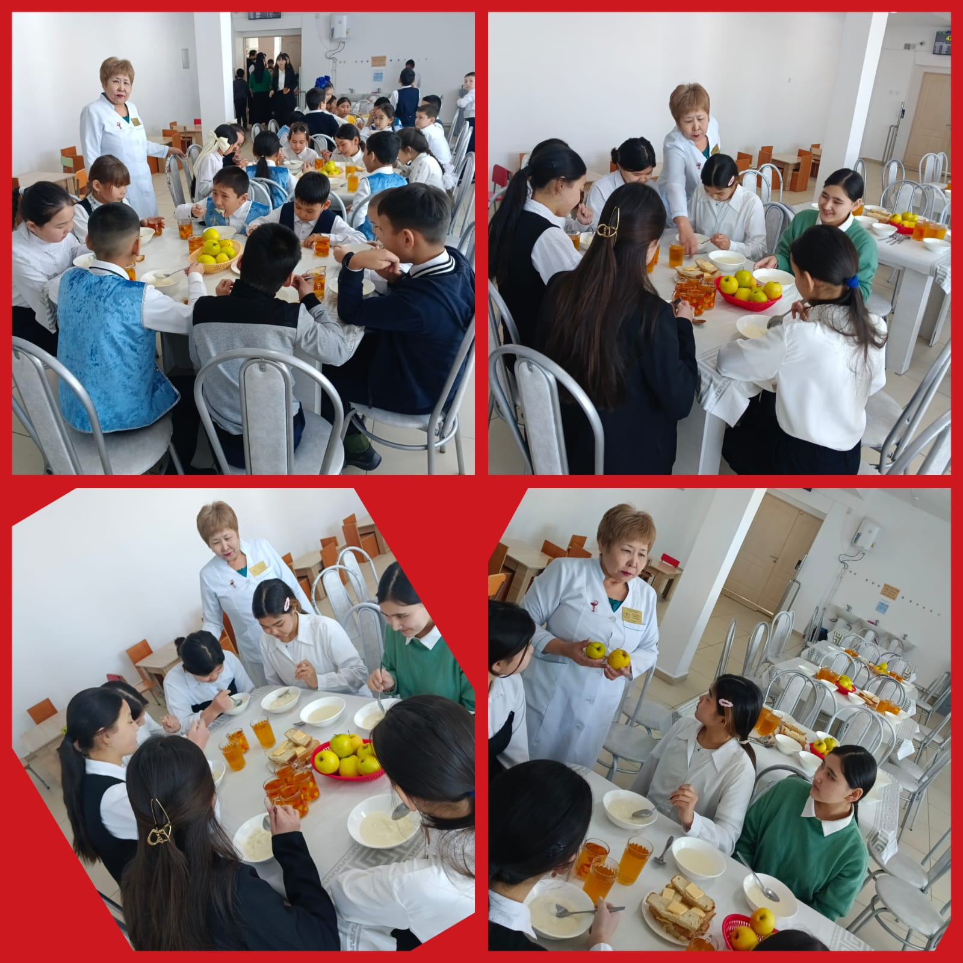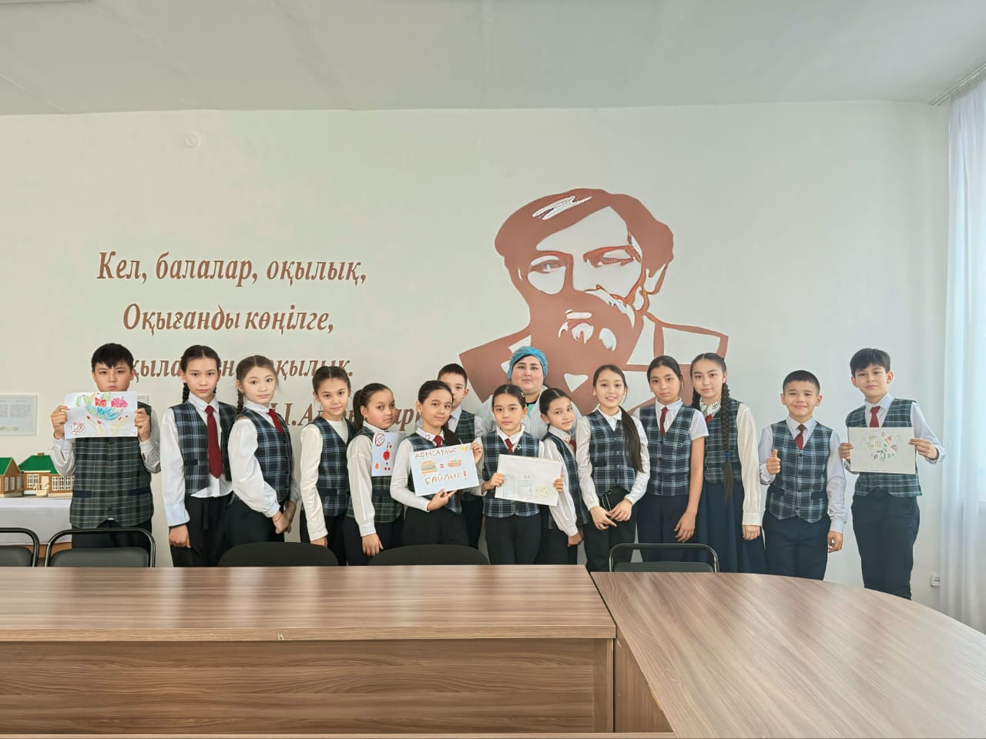

Целевая группа 15-17 лет
Проведены тематические занятия на тему: «Какие продукты питания полезные?» «Значение белков, жиров, углеводов в рациональном школьном питании», «Режим питания», «Питьевой режим в школе», в количестве 18, охват 231 человек, классные часы 10, охват 199 человек.
- с 04.03.2025 г. по 07.03.2025г, в колледжах города медицинскими работниками, среди студентов, проведены групповые беседы, по вопросам правильного питания, охват – 131 человек.
- В Аркалыкской региональной поликлиники, на LED мониторе, проходит ротация роликов по правильному питанию.

Распространено ИОМ в виде буклетов в количестве 100 штук .

Основанием для признания лица лицом с инвалидностью является одновременное наличие следующих обязательных условий:
п/п 1 нарушение здоровья со стойкими расстройствами функций организма; п/п 2 ограничение жизнедеятельности (полная или частичная утрата лицом способности или возможности осуществлять самообслуживание, самостоятельно передвигаться, ориентироваться, общаться, контролировать свое поведение, обучаться или заниматься трудовой деятельностью);

В предыдущем ответе за № 00253125 от 28.01.2025г., Вам был дан ответ:

На основании Приказ Министра здравоохранения Республики Казахстан от 5 августа 2021 года № ҚР ДСМ - 75. «Об утверждении Перечня лекарственных средств и медицинских изделий для бесплатного и (или) льготного амбулаторного обеспечения отдельных категорий граждан Республики Казахстан с определенными заболеваниями (состояниями)» Дети до 1 года могут получать искусственное питание в рамках Перечня лекарственных средств и медицинских изделий для бесплатного и (или) льготного амбулаторного обеспечения отдельных категорий граждан. Рецепт на безвозмездное детское питание выписывается один раз в месяц. Смеси выдаются ежемесячно из расхода на один календарный месяц.
Что касается кратности выдачи смеси, из объяснений участковых медицинских сестер, следует, Вам разъяснили,как правильно получать детскую смесь, приходить 1 раз в месяц на прием к участковому врачу, для получения рецепта на детскую смесь. Из Комплексной медицинской информационной системы (далее КМИС) Вашему сыну Аңсары Нұрәли 2024 года рождения, выдавались детские смеси ежемесячно до декабря 2024 года по 10 пачек, с декабря 2024 года по январь 2025 года по 6 пачек, за исключением июня и ноября. Почему так произошло: Первый раз детскую смесь Вы получили 28.05.2024 г, для получения смеси на июнь, Вам нужно было подойти 28.06.2024 года, а Вы пришли на прием 05.07.2024г., то есть выписать рецепт на получение детской смеси за июнь не представлялось возможным, так как месяц на тот момент уже закончился, база задним числом рецепт не пропустит. То же самое произошло и в ноябре.
Из выгрузки программы КМИС следует то , что Вы приходили для получения детской смеси не в одни числа , а по разному поэтому задержка

